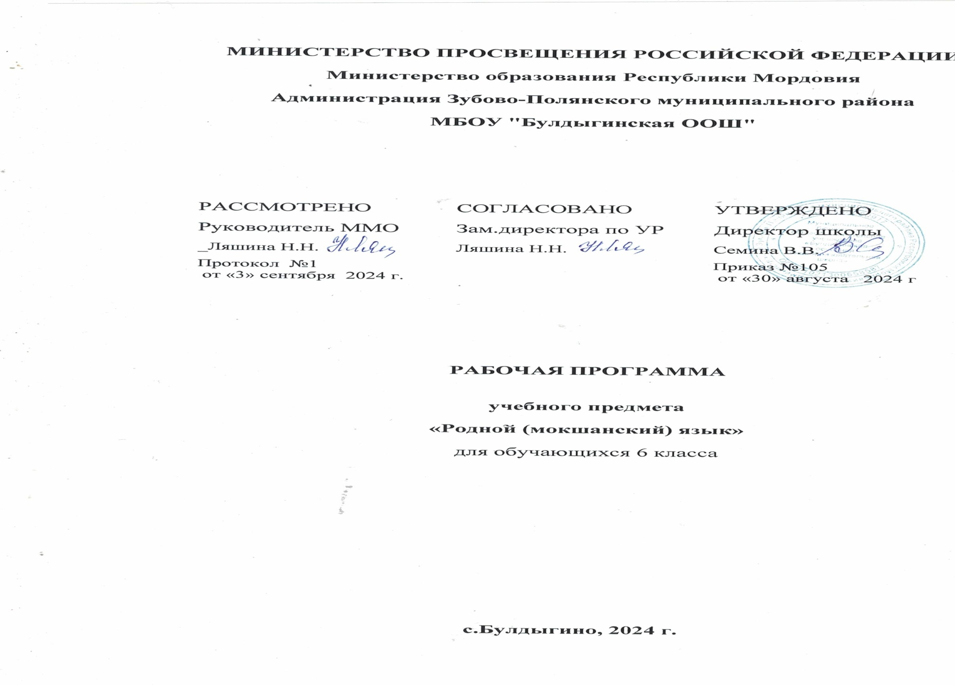

Пояснительнай запискась

***Тонафнемань курсть основной целенза:*** Максомс содамошит морфологияста; ладямс системас и крхкалгафтомс содамошиснон теоретическяй материалть коряс и касфтомс синь практическяй навыкснон фонетическяй, лексическяй и морфологическяй разборонь тиемста.

***Тонафнемань курсть характеристикац:*** Рабочай программась тиф Мордовия Республикань Образованиянь Министерствать программанц коряс Г.С. Иванова, Т.И.Ломакина «Мокшень кялень программат 5-11 классненди» (Саранск Мордовскяй книжнай издательствась 2017к.), рецензенттне: МРИО-нь гуманитарнай наукань кафедрась, М.Н. Морозова, мокшень кялень и литературань высшай категориянь учитель.

6-це класса тонафневихть синтаксиссь , орфографиясь, лексикась, валонь тиевомась. Сембоц макссеви 34 част. Тонафнемань эрь кизоть ушедомста и аделамста ётафть лятфтаманкса программаса нолдафт башка частт. Темань тонафнемда меле ётафневихть контрольнай работат. 6 диктантт. Тя тиендеви теоретическяй содамошитнень маштомошитнень кемокстаманкса и корхтама маштомать касфтоманкса.

Корхтама маштомать касфтоманкса работатне программаса занцихть сатомшка васта и макссевихть эрь класса тонафневи теоретическяй материалть мельге: 4 част. Программаса эрь разделти и темати максфт башка частт.

***Лия предметтнень мархта соткссь.***

Кяльть тонафнемста оцю мяль шарфневи лия предметтнень мархта соткссь. Сембода кемот ня сотксне кяльть и литературать ёткса, сяс мес кяльть тонафнемста дидактическяй материалсь сявондеви васендакиге художественнай литнратураста. Корхтама маштомать касфтомаса ламоц работатневок фкат литературать мархта (сочинениятне, изложениятне, азксне, планонь сёрмадоматне и стак тов)

Кирдевихть соткст биологиять, географиять, историять и лия предметтнень мархта. Сявондевихть синь корязост текстт, эрь кодама работат (ётафтомс рузонь кяльста текст, арьсемс валрисьмот, сёрмадомс сочиненият, изложеният и стак тов).. ванондовихть урокса мокшэрзянь композиторхнень и художникнень произведениясна, синь лац лездыхть содамс мокшетнень и эрзятнень седиснон-ваймоснон, эряфснон.

***Ценностнай ориентирхне:*** Мокшень кяльсь школаса кода тонафнемань предмет занци пяк эрявикс васта, сонь оцю тонафнемань и цебярь потмовиень касфтомань смузец.

Школаса родной кяльсь тонафневи сянкса, штоба анокламс культурнай, сембе ширде содай ломатть, максомс тейст мокшень литературнай кяльса морафтомань, корхтамань и сёрмадомань содамошит.

Шачема кяльть цебярьста содамац пяк лезды келептемс аерьфпяльть колга содамошитнень, сон максы пара лезкс рузонь кяльть тонафнемста, грамматиканц, марнек козяшинц и виенц шарьхкодемста.

***Курсть тонафнемань результаттне:*** Тонафнихненди эряви максомс сатомшка содамоши родной кялень фонетикаста, лексикаста, морфологияста, валонь тиевомаста, синтаксиста и стилистикаста; пачфтемс марнек эряфсакяльть асувонц колга, сяда тов касоманц и виияманц и масторлангонь лия кяльхнень ёткса сонь вастонц колга. Шачема кяльть лезксонц вельде, сонь лангозонза нежедезь, эряви касфтомс иттнень логическяй мяльснон-арьсемаснон, ёжемарязь морафтомань и корхтамань маштомошиснон. Максомс сёрмадомань, пунктуациянь и интонациянь кеме маштомошит, кеподемс синь мяльснон цебярьста содамс, кельгомс и ванфтомс тядянь-алянь кяльть.

«Мокшанский язык» дисциплинать содержанияц

1-це разделсь. **Тонафнеть лятфтамац.**

2-це разделсь. **Корхтама пяльксне. Существительнайсь.**

Существительнайсь.Одушевленнай и аф одушевленнай существительнайхне. Собственнай и нарицательнай

существительнайхне. Существительнайть лувксонь форманза. Существительнайть склонениянза. Падежсь . Парнай

существительнайхне.

***Маштомс:***

* Существительнайхнень аф определеннай, определеннай и притяжательнай склоненияса падежга полафнема и тейст видеста кизефксонь путома;
* Смузень и формань коряс существительнайхнень склоненияснон и падежснон содама;
* Сембе форматнень эса существительнайхнень видеста азома и сермадома, сявомок мяльс литературнай кяльть норманзон;
* Валонь тии, кирьфтамань- ляпошинь суффикс мархта, сложнай, парнай сложнай, существительнайхнень видеста сермадома.

3-це разделсь. **Прилагательнайсь.**

Прилагательнайсь.Качественнай и относительнай прилагательнайхне. Относительнай прилагательнайхнень

качественнай смузьса молемасна. Прилагательнайхнень сравнениянь степеньцна.

***Маштомс:***

* Прилагательнайть вельде предметонь признаконь азома;
* Перьфпяльдень предметтнень и явлениятнень сембода няевикс признакснон коряс прилагательнайся няфтема;
* Прилагательнайхненди синонимонь и антонимонь кочкама и мархтост корхтамста и сермадомста маштозь мялень- арьсемань ладяма;
* Прилагательнайхнень виде и аф виде смузьснон тевс лац ноляма;
* Качественнай и относительнай прилагательнайхнень фкя-фкянь эзда явома;
* Качественнай прилагательнайхнень эзда сравнениянь степень тиема и корхтамса ноляма;
* Лия корхтама пяльксста качественнай и относительнай прилагательнайхнень тиема и корхтамаса тевс ноляма.

4-це разделсь. **Числительнайсь.**

Числительнайть смузец и грамматикань признаконза. Простой, сложнай и составной числительнайхне. Количественнай

числительнайхнень разрядсна. Целай лувксонь числительнайхнень падежга полафнемасна. Целай лувксонь числ.

существ. мархта соткссна. Дробнай числительнайхне. Пуроптомань числительнайхнень тиевомасна и склонениясна.

Порядковай числительнайхнень тиевомасна и склонениясна.Числительнайхнень притяжательнай суффикс мархта

молемасна.

***Маштомс:***

* Математикань примеронь и задачань лувома, цифра мархта текстонь морафтомста и сермадомста простой, сложнай и составной числительнайхнень видеста азома и сермадома, сявомок мяльс мокшень литературнай кяльть норманзон;
* Лувксонь, лувомань и собирательнай числительнайхнень существительнаень мархта сотома, корхтамста видеста азома и сермадома.

5-це разделсь **Местоимениясь.**

Местоимениять смузец и валрисьмоса ролец. Местоимениятнень смузень коряс разрядсна. Лицань местоимениятнень

падежга полафнемасна,синонимикасна. Притяжательнай местоимениятне. Эсь возвратно-притяжательнай

местоимениясь. Указательнай и определительнай местоимениятне. Кизефтемань и относительнай местоимениятне. Аф

определеннай и отрицательнай местоимениятне. Синь синонимиксна. Местоимениятнень сермадомасна. Местоименияти

морфологиянь разборть тиемац.

***Маштомс:***

* Местоимениянь разряттнень фкя-фкянь эзда явома, сявомок мяльс синь смузьснон и валрисьмоса рольснон;
* Местоимениятнень падежга полафнема и видеста сермадома;
* Местоимениятнень устнай и письменнай корхтамаса тевс ноляма.

6-це разделсь **Кизоть песта тонафнефть лятфтамац.**

- Существительнайсь. Существительнайть аф определённай. Определённай и притяжательнай склонениянза.

Существительнайхнень падежга полафнемасна. Существительнайхнень тиевомасна.

- Прилагательнапйсь. Качественнай и относительнай прилагательнайхне, синь тиевомасна. Качественнай

прилагательнайхнень сравнениянь степеньцна.

- Числительнайсь. Лувксонь, лувомань. Пуроптомань, явомань числительнайхне. Простой, сложнай и состовной

числительнайхне. Числительнайхнень падежга полафнемасна.

- Местоимениясь, сонь разрядонза. Местоимениятнень падежга полафнемасна.

Тематическяй планированиясь

|  |  |  |  |  |  |
| --- | --- | --- | --- | --- | --- |
| №  П/П | Разделхнень и тематнень наименованиясна | Часттне | Эздодост | | |
| Теоретичскяй тонафнемась | Контрольнай работатне | Корхтама маштомань касфтомась |
| 1. | Тонафнеть лятфтамац. | 2 | 1 | - | 1 |
| 2. | Корхтама пяльксне. Существительнайсь. | 13 | 9 | 3 | 1 |
| 3. | Прилагательнайсь. | 6 | 4 | 1 | 1 |
| 4. | Числительнайсь. | 7 | 5 | 1 | 1 |
| 5. | Местоимениясь. | 5 | 4 | 1 | - |
| 6. | Кизоть песта тонафнефть лятфтамац. | 1 | 1 | - | - |
|  | Сембоц: | 34 | 24 | 6 | 4 |

Календарно-тематическяй планированиясь

|  |  |  |  |  |  |  |  |  |
| --- | --- | --- | --- | --- | --- | --- | --- | --- |
| № | | **Разделхне/ Урокнень темасна** | **Часттне** | **Занятиять видоц** | **Культурань**  **касфтомань**  **урокт** | **Контрольнай работат** | **Мъзярда ётафтф** | |
| **планть**  **коряс** | **афкукс** |
| **1.** |  | **Тонафнеть лятфтамац.** | **2** |  |  |  |  |  |
| 1.1 | 1. | Корхтама вайгяльксне. Валть смузец. Валбяльксне и валонь тиевомась. | 1 | Кемокстамань и лятфтамань урок |  |  | 05.09. |  |
| 1.2 | 2. | **К.К. Сочинения И.И.Левитанонь «Золотань сексе» картинанц коряс.** |  | Корхтамань маштомань касфтоманкса урок | 1 |  | 12.09. |  |
| **2** |  | **Корхтама пяльксне. Существительнайсь.** | **13** |  |  |  |  |  |
| 2.1 | 3. | К.К. Сочинениять анализоц. Существительнайть смузец и грамматикань признаконза. Одушевленнай и аф одушевленнай существительнайхне. | 1 | Од содамошинь сатомань урок |  |  | 19.09. |  |
| 2.2 | 4. | Собственнай и нарицательнай существительнайхне. Существительнайть лувксонь форманза. | 1 | Од содамошинь сатомань урок |  |  | 26.09. |  |
| 2.3 | 5. | Существительнайть склонениянза. Падежсь. | 1 | Од содамошинь сатомань урок |  |  | 03.10. |  |
| 2.4 | 6. | Аф определеннай склонениясь. Аф определеннай склонениять эсь лацонь ширенза. | 1 | Од содамошинь сатомань урок |  |  | 10.10. |  |
| 2.5 | 7. | Аф определеннай склоненияса существительнайхнень сермадомасна. Определённай склонениясь. Определеннай склоненияса существительнайхнень сермадомасна. | 1 | Од содамошинь сатомань урок |  |  | 17.10. |  |
| 2.6 | 8. | **Контрольнай диктант грам. задания мархта «Существительнайть определённай и аф определённай склонениянза» темать коряс. «Зиянц повомась» текстть коряс.** |  | Контролень урок |  | 1 | 24.10. |  |
| 2.7 | 9. | Эльбятькснень лангса работась. Притяжательнай склонениясь. Притяжательнай склоненияса существительнайть полафнемац. | 1 | Од содамошинь сатомань урок |  |  | 07.11. |  |
| 2.8 | 10. | Притяжательнай склоненияса существительнайхнень сермадомасна.  Существительнайхнень пъшкядемань формасна. | 1 | Од содамошинь сатомань урок |  |  | 14.11. |  |
| 2.9 | 11. | **К.К. Максф планонь коряс подробнай изложения «Сексеть мазышиц» текстть коряс.** |  | Корхтамань маштомань касфтоманкса урок | 1 |  | 21.11. |  |
| 2.10 | 12. | Суффикс вельде существительнайхнень тиевомасна. Сложнай существительнайхнень тиевомасна и сермадомасна. | 1 | Од содамошинь сатомань урок |  |  | 28.11. |  |
| 2.11 | 13. | Парнай существительнайхнень тиевомасна. Кирьфтамань-ляпошинь суффикс мархта существительнайхнень сермадомасна. | 1 | Од содамошинь сатомань урок |  |  | 05.12. |  |
| 2.12 | 14. | **Контрольнай диктант грам. задания мархта «Существительнайсь» темать коряс. «Куйгорож» текстть коряс.** |  | Контролень урок |  | 1 | 12.12. |  |
| 2.13 | **15** | **Административнай контрольнай работа грамматическяй задания мархта.** | **13** | Контролень урок |  |  | 19.12. |  |
| 3**.** |  | **Прилагательнайсь.** | **6** |  |  | 1 |  |  |
| 3.1 | 16. | Прилагательнайсь кода корхтама пялькс. Качественнай и относительнай прилагательнайхне. Качественнай прилагательнайхнень синонимонь рядсна. | 1 | Од содамошинь сатомань урок |  |  | 26.12. |  |
| 3.2 | 17. | Относительнай прилагательнайхнень качественнай смузьса молемасна. Прилагательнайхнень сравнениянь степеньцна. | 1 | Комбинированнай урок |  |  | 09.01. |  |
| 3.3 | 18. | Предметонь признаконь кирьфтамань касфтомань няфтема спосопне. Прилагательнайхнень тиевомасна. | 1 | Од содамошинь сатомань урок |  |  | 16.01. |  |
| 3.4 | 19. | Прилагательнайхнень сермадомасна. Рузонь кяльста сявф прилагательнайхне и синь сермадомасна. Прилагательнайхнень существительнай смузьса молемасна. | 1 | Од содамошинь сатомань урок |  |  | 23.01. |  |
| 3.5 | 20. | **К.К. Выборочнай изложения «Богатырсь аралазень ломаттнень» текстть коряс.** |  | Корхтамань маштомань касфтоманкса урок | 1 |  | 30.01. |  |
| 3.6 | 21. | **Контрольнай диктант грам.задания мархта «Прилагательнайсь» темать коряс. «Тундань сельмоветть»** |  | Контролень урок |  | 1 | 06..02. |  |
| **4** |  | **Числительнайсь.** | **7** |  |  |  |  |  |
| 4.1 | 22. | Работа эльбятькснень коряс. Числительнайть смузец и грамматикань признаконза. Простой, сложнай и составной числительнайхне. | 1 | Комбинированнай урок |  |  | 13.02. |  |
| 4.2 | 23. | Количественнай числительнайхнень разрядсна. Целай лувксонь числительнайхнень падежга полафнемасна. | 1 | Од содамошинь сатомань урок |  |  | 20.02. |  |
| 4.3 | 24. | Целай лувксонь числительнайхнень существительнайхнень мархта соткссна. Дробнай числительнайхне. | 1 | Од содамошинь сатомань урок |  |  | 27.02. |  |
| 4.4 | 25. | **К.К. Сочинения – описания «Тундась малаткшни» темать коряс.** |  | Корхтамань маштомань касфтоманкса урок | 1 |  | 05.03. |  |
| 4.5 | 26. | Пуроптомань и порядковай числительнайхнень тиевомасна и склонениясна. | 1 | Од содамошинь сатомань урок |  |  | 12.03. |  |
| 4.6 | 27. | Числительнайхнень притяжательнай суффикс мархта молемасна. Числительнайхнень сермадомасна. | 1 | Од содамошинь сатомань урок |  |  | 19.03. |  |
| 4.7 | 28. | **Контрольнай диктант грам. задания мархта «Числительнайсь» темать коряс.** |  | Контролень урок |  | 1 | 09.04. |  |
| **5** |  | ***Местоимениясь.*** | **5** |  |  |  |  |  |
| 5.1 | 29. | Работа эльбятькснень коряс. Местоимениять смузец и валрисьмоса ролец. Местоимениятнень смузень коряс разрядсна.  Лицань местоимениятне. | 1 | Од содамошинь сатомань урок |  |  | 16.04. |  |
| 5.2 | 30. | Лицань местоимениятнень падежга полафнемасна,синонимикасна. Притяжательнай местоимениятне. Эсь возвратно-притяжательнай местоимениясь. | 1 | Од содамошинь сатомань урок |  |  | 23.04. |  |
| 5.3 | 31. | Указательнай местоимениятне. Определительнай местоимениятне.  Кизефтемань и относительнай местоимениятне. | 1 | Од содамошинь сатомань урок |  |  | 30.04. |  |
| 5.4 | 32. | Аф определеннай и отрицательнай местоимениятне. Синь синонимиксна. Местоимениятнень сермадомасна. | 1 | Од содамошинь сатомань урок |  |  | 07.05. |  |
| 5.5 | 33. | **Административнай контрольнай диктант грам. задания мархта. «Эряфонь шуфта» текстть коряс.** |  | Контролень урок |  | 1 | 14.05. |  |
| **6** |  | **Кизоть песта тонафнефть лятфтамац.** |  |  |  |  |  |  |
| 6.1 | 34. | Корхтама пяльксне. Существительнайсь и прилагательнайсь. Числительнайсь. Местоимениясь. | 1 | Кемокстамонь урок. |  |  | 21.05. |  |
|  |  | **Резервнай урокт** | **1** |  |  |  | 28.05. |  |
|  |  | **Сембоц** | **35** |  |  |  |  |  |